舵手指挥仪：

1.显示桨频和时间。

2.舵手有一个麦克风，艇上每隔一段会有喇叭，桨手们可以清晰地听见舵手说的话。

舵手指挥仪是舵手的重要工具，即使造价昂贵，专业赛艇运动队都会配备舵手指挥仪，有助于舵手掌握全队的行进节奏。下左图为舵手指挥仪的实图，下右图为剑桥大学赛艇队的赛事照片，舵手脚下即为舵手指挥仪。

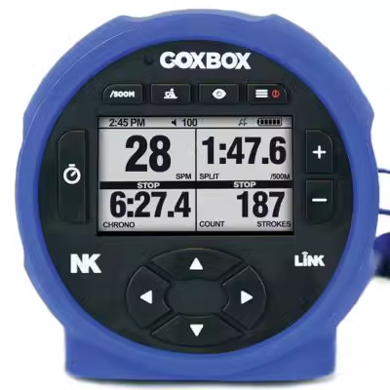 

作为一项发源于欧洲的“贵族运动“”精英运动“，舵手指挥仪售价也十分高昂，国内购物平台上唯一公开发售的”舵指“是由美国Nielsen-Kellerman公司生产的Cox-Box，国内经销商为深圳市格林斯仪器有限公司，淘宝网上全套设备售价约为17000人民币。

在国内，舵手指挥仪的需求主要来源于专业赛艇运动队的运营者，归属于国家及各省市体育部门、高校、社会俱乐部，往往具有充足的资金预算、较强的购买意愿和支付能力。

随着水上运动在国内的快速发展，赛艇的市场规模也不断扩大，专业化程度不断提升，舵手指挥仪的需求量必然随之上升。

“舵指“在国内有较大的市场规模和且市场主体较高的支付意愿，但其供应商却只有一家，售价高昂且呈垄断性质，几乎没有竞争，可见有足够的商机可寻。

替代方案：高音喇叭。缺陷：传音效果差，特别是在赛艇行进的嘈杂环境下，且没有监测功能

附录1：深圳市格林斯仪器有限公司 公司信息

附录2：Nielsen-Kellerman 公司信息

附录3：淘宝商品介绍



美国NK CoxBox舵手指挥仪套件赛艇、皮划艇专用设备厂家直销

CoxBox 舵手指挥仪  
经过重新设计，CoxBox 舵手指挥仪 保留了舵手们赖以生存的主要功能，并以更强大、更高效、更精简的形式呈现。  
CoxBox Core 具有一系列创新功能，包括  
易于阅读的显示屏  
单件式面板和大型易读显示屏提供了更坚固耐用的防水设计。

防水界面  
按钮位置精确，密封性好，减少了水进入设备的可能性。低调的设计占用更少的空间。

电池寿命更长  
新型圆柱形电池设计可提供 10 小时以上的电池续航时间，充电更可靠、更持久。

无线冲程速率  
无需再与传感器或磁铁打交道。

MONOBLOCK™ 单体锁  
Monoblock™ 连接器端口将麦克风、扬声器/充电和数据端口从设备表面移开，从而提高了可读性并简化了维修。

STABLESOCKET  
Stablesocket™ 设计可防止插头旋转和弯曲，从而保护插针和插座免受损坏。

CoxBox GPS舵手指挥仪  
CoxBox GPS 结合了一流的 SpeedCoach GPS 受欢迎的功能，并将这些功能直接集成到新的 CoxBox 架构中。除了具有 CoxBox Core 设备的所有功能外，CoxBox GPS 还具有以下功能：  
速度（GPS）  
内存  
累计分段  
每冲距离  
瞬时劈叉速度  
LiNK Logbook™ 集成  
快速充电智能附件  
未来计划与 SMART 模块集成，例如座椅显示屏、叶轮吊舱和集成船灯